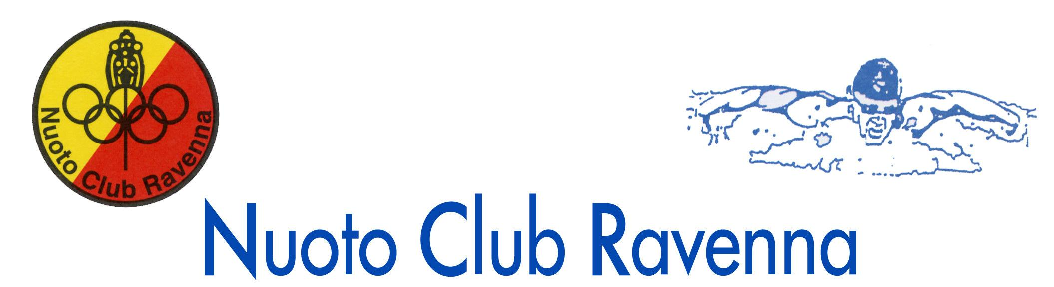

17° TROFEO SAURO CAMPRINI-26° TROFEO ENDAS

RAVENNA 20 APRILE 2008
Ricordiamo a tutte le società che il termine per le iscrizioni è 8 aprile, e che il modulo per le iscrizioni è scaricabile dal sito www.nuotoclubravenna.it e che le stesse dovranno essere inviate tramite e-mail all’indirizzo: m.orselli@inwind.it .
Al fine di poter gestire al meglio il numero dei partecipanti chiediamo a tutte le società che fossero interessate a partecipare di inviare una comunicazione di partecipazioni con il numero approssimativo di atleti, alla quale fare seguire in seguito le iscrizioni.
Ringraziando fin da ora tutte le Società partecipanti,
Il presidente Nevio Ferroni

CONVENZIONI ALBERGHIERE

Mosaico Hotels Group  Ravenna – Forlì | 
via Darsena, 9  48100 Ravenna Italy | tel. +39 0544 456665  fax +39 0544 456673  www.mosaicohotels.it  info@mosaicohotels.it
Tariffe, comprensive di pernottamento, prima colazione e servizi per l’Hotel Mosaico****: camera singola euro 60.00, camera Dus euro 75.00, camera doppia euro 85.00, camera tripla euro 95.00;
Appartamenti con colazione inclusa: per 4 persone euro 85.00, per 5 persone euro 95.00, per 6 persone euro 100.
Per qualsiasi chiarimento e informazione,
Silvia Pasi
Responsabile commerciale Mosaico Hotels
silvia@mosaicohotels.it
cell. 349 8331881

Autohotel Ravenna
Tariffe pernottamento + colazione* (prezzi a persona al giorno)
- 28,50 € in camera doppia/matrimoniale
- 19,00 € supplemento singola
* la prima colazione è al banco, presso il bar/pasticceria Mosaico (aperto dalle ore 7:00), all’interno di The City, comprendente caffè/cappuccino/latte macchiato/tè e infusi + brioche;
SUPPLEMENTI PER SERVIZI DI RISTORAZIONE (prezzi a pasto/persona)
- € 12,00 menu del giorno (primo, secondo, contorno, ½ acqua, ¼ vino, caffé) presso il ristorante tipico romagnolo “Pane e Vino”. Aperto sia a pranzo che a cena. Su richiesta menù sportivo.
- € 6,50 menu pizza (pizza-bibita) o menu kebab (kebab-bibita) presso La Pizzeria “Pizza & Kebab Fantasy”. Aperto solo a cena.
Al check-in, inoltre a ciascun ospite che ne farà richiesta, saranno consegnati i seguenti voucher sconto:
- 1 voucher valido per un ingresso al CinemaCity a 4,50 € (dal lunedì al venerdì fino alle ore 19.30) e 5 € (sabato, domenica e dal lunedì al venerdì dopo le 19.30) anziché 7,00;
- 1 voucher valido per una partita a bowling a 3 € anziché 4,00 presso il City Disco Bowling.
Per informazioni e prenotazioni:
Tel 0544 460005 - Fax 0544 468780 - indirizzo e-mail info@autohotelravenna.it

